**Taller N 5 Pensamiento matemático.**

**Ubicación espacial.**

|  |
| --- |
| **NOMBRE:** |
| **FECHA:** |

* Pinta según instrucciones.

|  |
| --- |
| **Pinta el gato que esté arriba de la silla.**   |

|  |
| --- |
| **Pinta el gato que está adelante de la cama.**   |

|  |
| --- |
| **Pinta el gato que esté atrás del sillón.**   |

|  |
| --- |
| **Pinta el pajarito que esté debajo de la mesa.**  Cuadernillo para trabajar conceptos en Educación Infantil – Imagenes  Educativas |

|  |
| --- |
| **Pinta los pajaritos que esten cerca del árbol**  Pin en nociones |

|  |
| --- |
| **Pinta la pelota que este adentro de la caja**  15 tarea dentro fuera |

|  |
| --- |
| **Pinta el perro que este afuera de su casa.**  Ficha online de Dentro-Fuera |

|  |
| --- |
| **Pinta el perro que se encuentre lejos de la niña**  Cerca y Lejos para Niños de Tres Años – Fichas GRATIS |

* Pinta de color amarillo los pajaritos que están volando hacia arriba.
* Pinta de color azul los pajaritos que están volando hacia abajo.
* Pinta de color verde los pajaritos que están volando hacia a la derecha.
* Pinta de color rojo los pajaritos que están volando hacia la izquierda.

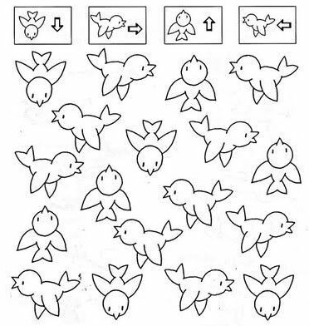

* Pega las imágenes según las instrucciones de cada oración.

